Une poule sur un mur
Qui picote du pain dur,
Picoti, picota,
Lève la queue et puis s’en va !

Picoti Picota
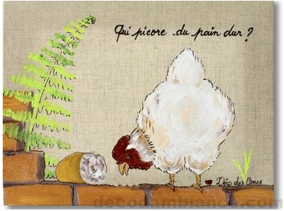
Dans ma basse-cour il y a
Des poules , des dindons, des oies
Il y a même des canards
Qui barbotent dans la mare

Alors,
Cot cot cot codeck (3fois)
Rock n’ roll des gallinacés : Yeah !

Rock n’roll des gallinacés
